ROTINA DO TRABALHO PEDAGÓGICO PARA SER REALIZADA EM CASA (MII-A) - Profª Carmen
> Data: 14/09 a 18/09 de 2020
Creche Municipal “Maria Silveira Mattos”
SEGUNDA-FEIRA | TERÇA-FEIRA | QUARTA-FEIRA | QUINTA-FEIRA | SEXTA-FEIRA
**MATERNAL II-B  *Feriado: Padroeira da Cidade | **MATERNAL II-B  *Hora da história: A Joaninha que perdeu as pintinhas  https://www.youtube.com/watch?v=TPJJczu38l4  (O link será disponibilizado no grupo)  Veste Roupa  -Objetivo e Desenvolvimento:  - Essa brincadeira tem o objetivo de desenvolver autonomia, coordenação motora global e fina.  -Separe peças de roupas que não sejam apertadas (short, camisetas) e meias. Peça para a criança se vestir sozinha. Depois se despir (tirar a roupa), acompanhe todo o processo, se tiver alguma peça de roupa que a criança não conseguir colocar ou tirar sozinha, de instruções de como ela deve colocar, se mesmo assim ela não conseguir, ajude para que ela não se sinta frustrada.  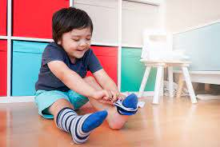 | ***MATERNAL II-B  *Hora da história: A Galinha Choca  https://www.youtube.com/watch?v=6EO3p0ntfL4  (O link será disponibilizado no grupo)  Pintura com água  -Objetivo e Desenvolvimento:  -Atividade tem o objetivo de desenvolver coordenação motora fina, traços e formas.  -Separe uma vasilha com água, um pedaço de papelão, pincel ou esponja de lavar louça, ou use a ponta dos dedos.  -Peça para criança molhar o pincel ou esponja na água e pintar, eles vão adorar ver sua arte sendo absolvida pelo papelão e gerando uma nova tela para uma nova pintura.  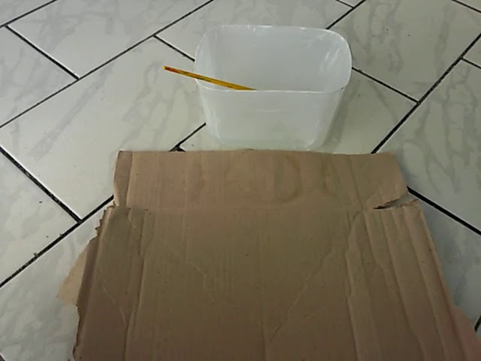 | ***MATERNAL II-B  *Hora da história: Meninos de todas as cores. – (Vídeo gravado pela PROFESSORA CARMEN)  (O link será disponibilizado no grupo) |  | ***MATERNAL II-B  *Hora da história: A Boca do Sapo  https://www.youtube.com/watch?v=arAdWCPVhxw  (O livro será disponibilizado no grupo)  Pulando ou saltando?  -Objetivo e Desenvolvimento:  -Desenvolver a coordenação motora ampla, o equilíbrio e a força muscular.  - Para essa atividade você pode utilizar os materiais que tiver em casa, vassoura ou fita adesiva.  - Coloque as vassouras no chão ou pregue as fitas em fileiras, de forma que de para a criança pular entre os espaços. Se estiver muito fácil, peça para criança pular de um só. 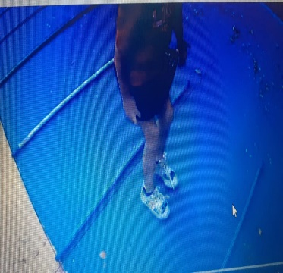
Não esqueçam de registrar as atividades com fotos ou vídeos e mandar para a professora.

